PONTIFICIA UNIVERSIDAD
CATÓLICA DEL PERÚ
FACULTAD DE DERECHO
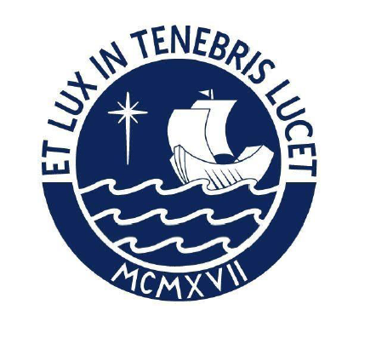

Título completo del trabajo

Trabajo de Suficiencia Profesional para optar el Título de Abogado que presenta:
Nombres y Apellidos del autor
REVISOR :
Nombres y Apellidos del asesor
Lima, Año

INFORMACIÓN IMPORTANTE PARA AUTORES DE TRABAJOS DE SUFICIENCIA PROFESIONAL

De acuerdo a la nueva disposición aprobada por SUNEDU, a partir de la fecha se deberá incluir el documento titulado RESUMEN en el Informe que elaborará de acuerdo a la modalidad escogida.

En ese marco, las hojas resultantes deben colocarse respetando el siguiente orden: Carátula, Resumen, Índice y demás partes del cuerpo del trabajo de investigación.

El documento RESUMEN deberá considerar los puntos que se detallan a continuación:

1. Debe ser desarrollado en un único párrafo (200 a 300 palabras).
2. Emplear el tiempo verbal presente.
3. El resumen debe contener información sobre*:
- La justificación de la investigación
- Los objetivos e hipótesis
- La teoría o supuestos teóricos o metodológicos en que se sustenta la investigación
- El método o procedimiento realizado (de ser necesario)
- Los resultados (de ser necesario)
- La conclusión principal.
*Tomado del libro: Cómo iniciarse en la investigación académica: una guía práctica / Ma. de los Angeles Fernandez y Julio del Valle. Fondo Editorial PUCP, 2016

Lima, 15 de diciembre de 2020

DIRECCIÓN DE ESTUDIOS
Oficina de Grados y Títulos

